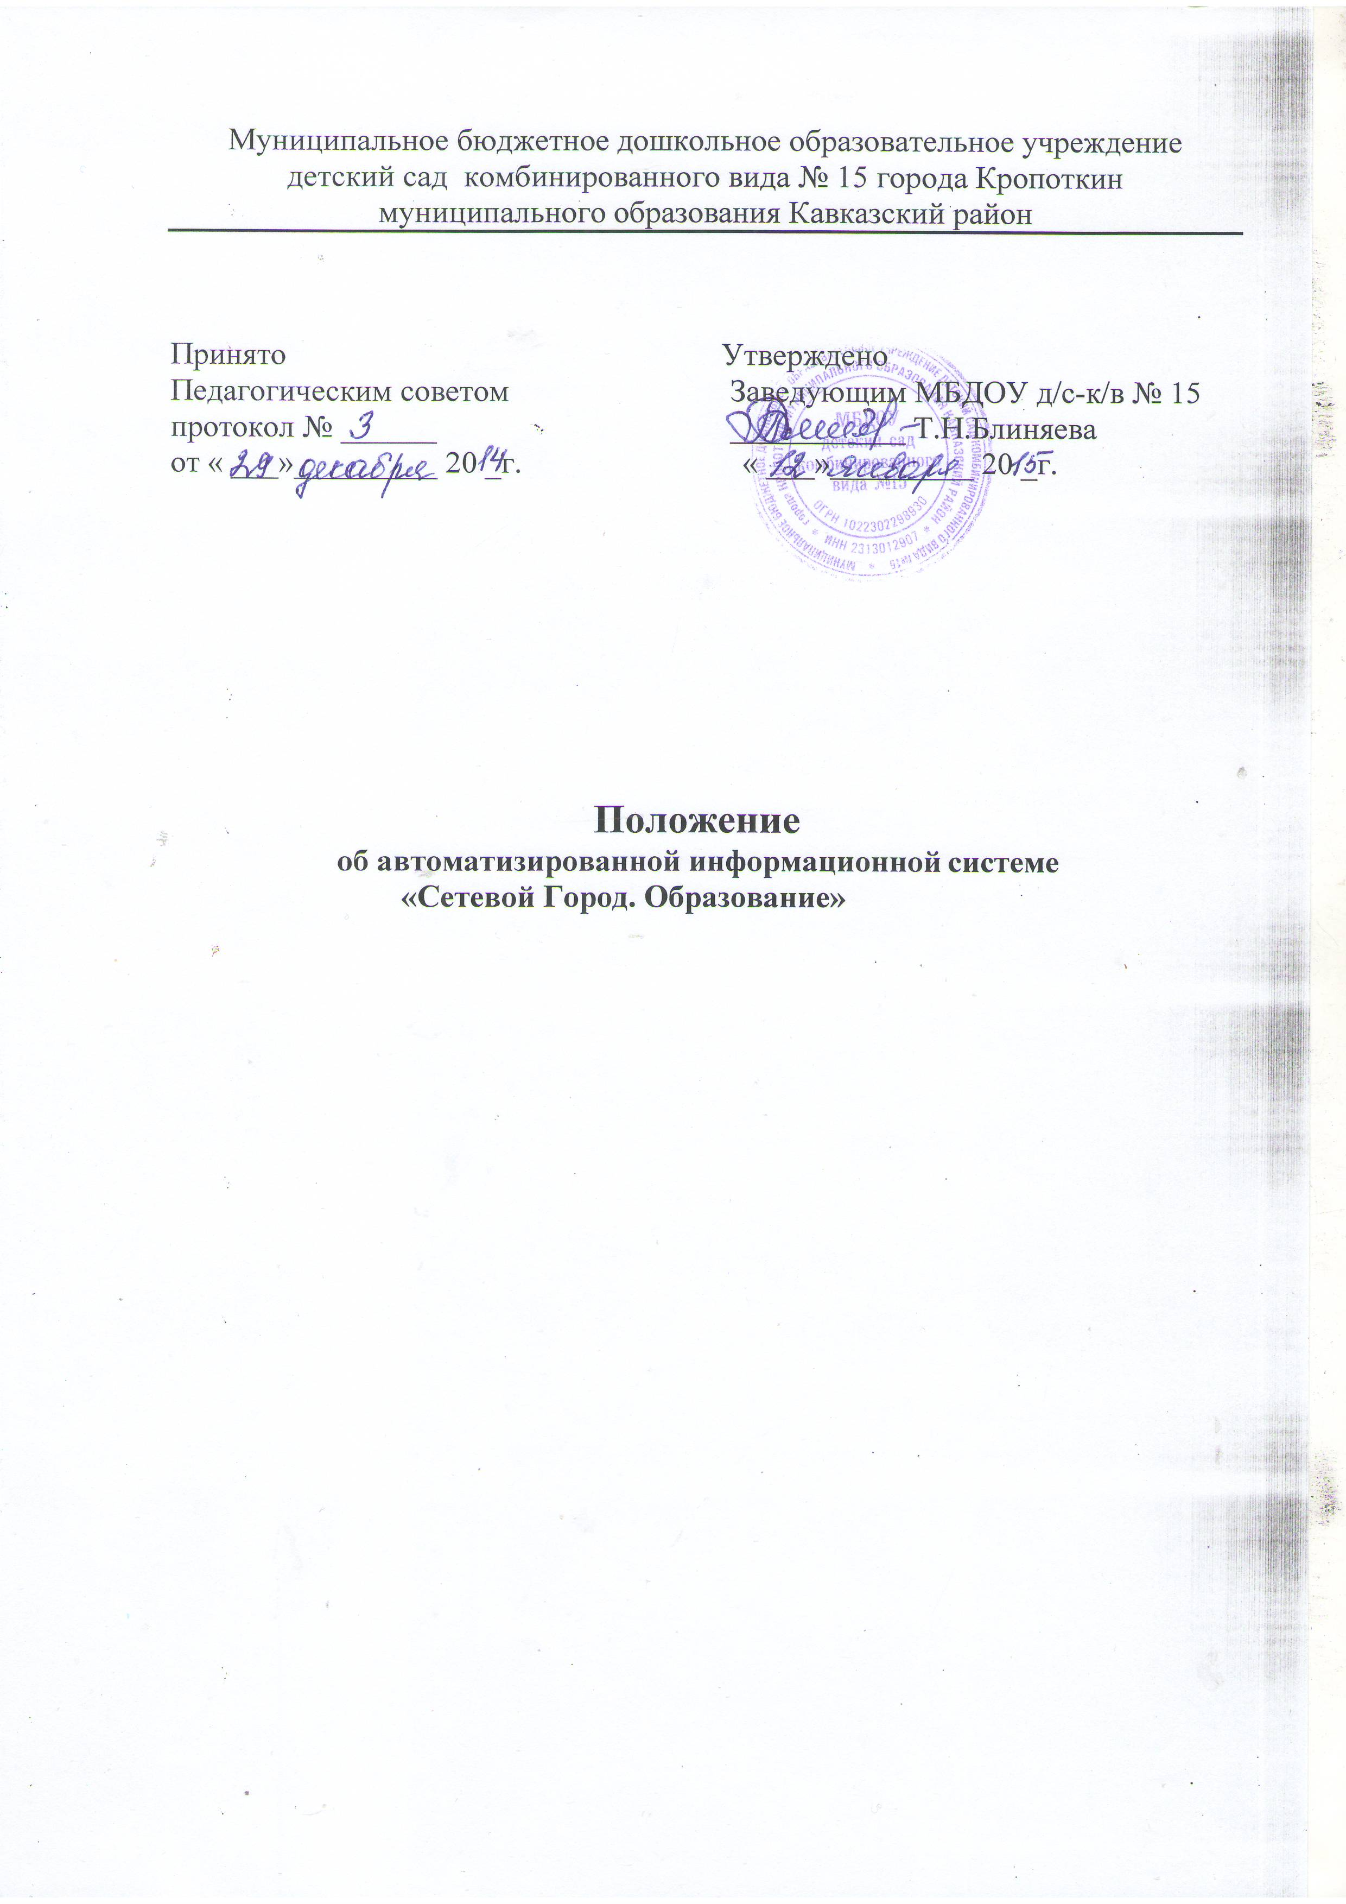

1. Общие положения
1.1. Настоящее Положение определяет правовой статус автоматизированной информационной системы «Сетевой Город. Образование» (далее – Система СГО). Под Системой СГО понимается комплекс взаимосвязанных компонентов: база данных, представленная в виде документированной информации о кадрах, контингенте воспитанников и о воспитательно-образовательном процессе муниципального бюджетного дошкольного образовательного учреждения детский сад комбинированного вида № 15 города Кропоткин муниципального образования Кавказский район (далее – МБДОУ), формат и способ его организации, программно-аппаратная инфраструктура, сервисы информационного взаимодействия. Под документированной информацией понимается зафиксированная на материальном носителе информация с реквизитами, позволяющими его идентифицировать
1.2.Использование автоматизированной информационной системы «Сетевой город. Образование» основано на следующих принципах:
1.2.1соблюдение конституционных прав и свобод гражданина;
1.2.2.достоверность и полнота документированной информации, содержащейся в автоматизированной информационной системы «Сетевой город. Образование»;
1.2.3.унификация документированной информации;
1.2.4.защита документированной информации от неправомерного уничтожения, блокирования, модификации, копирования, распространения и иных противоправных действий.
1.3. Положение разработано в соответствии с:
Законом РФ "Об образовании в Российской Федерации", распоряжением главы администрации (губернатора) Краснодарского края от 31 05.2016 «О реализации Концепции создания единой федеральной межведомственной системы учёта контингента обучающихся по основным образовательным программам и дополнительным общеобразовательным программам в Краснодарском крае», приказом управления образованием администрации муниципального образования Кавказский район от 31.12.2014 № 1334 «О внедрении системы автоматизации «Сетевой город. Образование» в образовательных организациях МО Кавказский район». Уставом МБДОУ.
1.4. МБДОУ начинает работу по внедрению и последующему использованию АИС «Сетевой Город. Образование» (далее – СГО) в управлении МБДОУ и учебным процессом.

2. Порядок внедрения АИС «Сетевой город. Образование»
2.1. Порядок внедрения автоматизированной информационной системы «Сетевой город. Образование» в МБДОУ основан на «Методическом пособии по внедрению ИС «NetSchool» (Алексеева Т.М., Шабашев А.В.: Самара, 2010) по внедрению АИС «СГО». Принимаются следующие этапы внедрения:
2.1.1. Ввод основных данных о МБДОУ. Организация доступа работников МБДОУ.
2.1.2.Ведение личных дел сотрудников, обучающихся, родителей (законных представителей). Ведение книги движения, ведение расписания занятий.
2.1.3. Ведение электронного журнала посещаемости. Ведение календарно-тематических планов, организация электронного документооборота. Использование средств СГО для взаимодействия участников образовательного процесса.
2.1.4.Организация дистанционного доступа родителей (законных представителей) обучающихся.
2.1.5. Наполнение «СГО» учебными материалами, освоение электронного тестирования и других возможностей системы.
2.2. Порядок определения степени внедрения АИС «СГО» и переходу к этапу ее использования выделяется в п. 3 данного положения.
2.3. Список должностей и состав исполнителей определен в п.4 данного положения. Назначение исполнителей внедрения и пользования АИС «СГО» осуществляет заведующий МБДОУ по согласованию с педагогическим коллективом.

2.4. Структура информационной системы «Сетевой Город. Образование».
Структура Системы СГО определена разработчиком программного обеспечения компанией «ИРТех» г. Самара. База данных, которая вводится в Систему СГО, включает в себя следующие модули: модуль «Общеобразовательные учреждения», модуль «Управление образованием».
2.5. Порядок использования АИС «СГО»(после того, как процесс внедрения будет признан законченным) определяется в п. 5 данного положения.

3. Порядок выполнения процесса внедрения Автоматизированной системы «Сетевой Город. Образование»

3.1. По результатам выполненной работы в соответствии с утвержденным планом координатор АИС «СГО» составляет отчет о внедрении на административном совещании. Решение о переходе к следующему этапу внедрения принимается коллегиально.
3.2. В начале перехода ответственный администратор по внедрению АИС «СГО» проводит совещание среди кадрового состава процесса внедрения для постановки задачи, корректировки сроков и определения критериев контроля за выполнением.

4. Кадровый состав процедуры внедрения АИС «Сетевой город. Образование»
4.1. Должности, которые необходимы для эффективного внедрения и использования АИС «СГО» и их основные обязанности:
Координатор АИС «СГО» - основной ответственный за выполнение всех пунктов и этапов внедрения; ответственный за постановку задачи и определения сроков выполнения задач; осуществляет промежуточный контроль над выполнением задач, организует работу всех типов пользователей (сотрудников, родителей (законных представителей) в МБДОУ: управляет правами доступа в АИС «СГО», контролирует полноту, качество, оперативность информации, вводимой в систему.
Воспитатель группы – ответственный за ввод данных по воспитанникам своей группы, а также за ведение текущих записей в электронном журнале посещаемости АИС «СГО» по своей группе.
4.2. Все должности для обеспечения процесса внедрения и использования АИС «СГО» являются штатными сотрудниками МБДОУ и утверждаются приказом. Трудовые отношения, соответствующие этим должностям, регулируются внутренними документами (приказами и должностными инструкциями, утвержденными заведующим). Работа в проекте АИС «СГО» не освобождает работников от их повседневных обязанностей, определенных в учебном плане и введенными должностными инструкциями. Такие освобождения могут быть осуществлены по желанию работника и в соответствии с Трудовым кодексом РФ.

5. Порядок использования АИС «СГО» после завершения всех этапов внедрения
5.1.Общее управление работой в МБДОУ на основе АИС «СГО» осуществляется заведующим.
5.2.Непосредственное руководство работами, связанными с управлением, обслуживанием и поддержкой системы АИС «СГО» (включая все модули и функции системы), осуществляет координатор АИС «СГО».
5.3.Координатор совместно с заведующим:
•определяют состав исполнителей обязательных работ в АИС «СГО руководящих, педагогических работников, родителей (законных представителей));
•планируют, организуют условия для работы исполнителей;
•контролируют условия осуществления работ в АИС «СГО», определенных данным положением.
Координатор лично:
•отвечает за соблюдение сроков выполнения работ и организации отчетности участниками образовательного процесса;
•отчитывается перед участниками образовательного процесса о состоянии внедрения и использования системы АИС «СГО».
•следит за активностью форума, читают все сообщения участников форума, могут комментировать их своими сообщениями, в соответствии с темой форума;
•удаляет сообщения, содержащие грубую или ненормативную лексику, либо высказывания, обижающие кого-либо из участников форума.
5.4. Ежедневные работы по заполнению, введению информации и поддержке работы модулей системы, составлении отчетов выполняют воспитатели.
5.5. Педагоги предоставляют информацию для внесения в книгу движения и электронные журналы.
5.6.Координатор АИС «СГО» совместно с воспитателями:
•готовят отчеты и другие материалы для оглашения участникам образовательного процесса;
•готовят предложения для подключения новых возможностей системы;
•наблюдают за работой в системе педагогов и родителей.
5.7.Заведующий МБДОУ отчитывается о ходе и результатах работы перед органами самоуправления и, при необходимости, перед управлением образования администрации муниципального образования Кавказский район, в установленные ими сроки.

6. Заключительные положения
6.1. В настоящее Положение по мере необходимости, выхода указаний, рекомендаций вышестоящих органов могут вноситься изменения и дополнения, которые принимаются Педагогическим Советом и утверждаются заведующим МБДОУ.
6.2.Срок действия настоящего Положения не ограничен. Положение действует до принятия нового.

